المدرسة: امتحان العلوم
للصف الأول الأساسي الاسم:...............................

السؤال الأول : اكتب أسفل كل صورة اسم المكان الذي يوجد فيه الماء. (8) علامات

( بــــئـــر نـــهـــر غــيــمــة بــحــر )


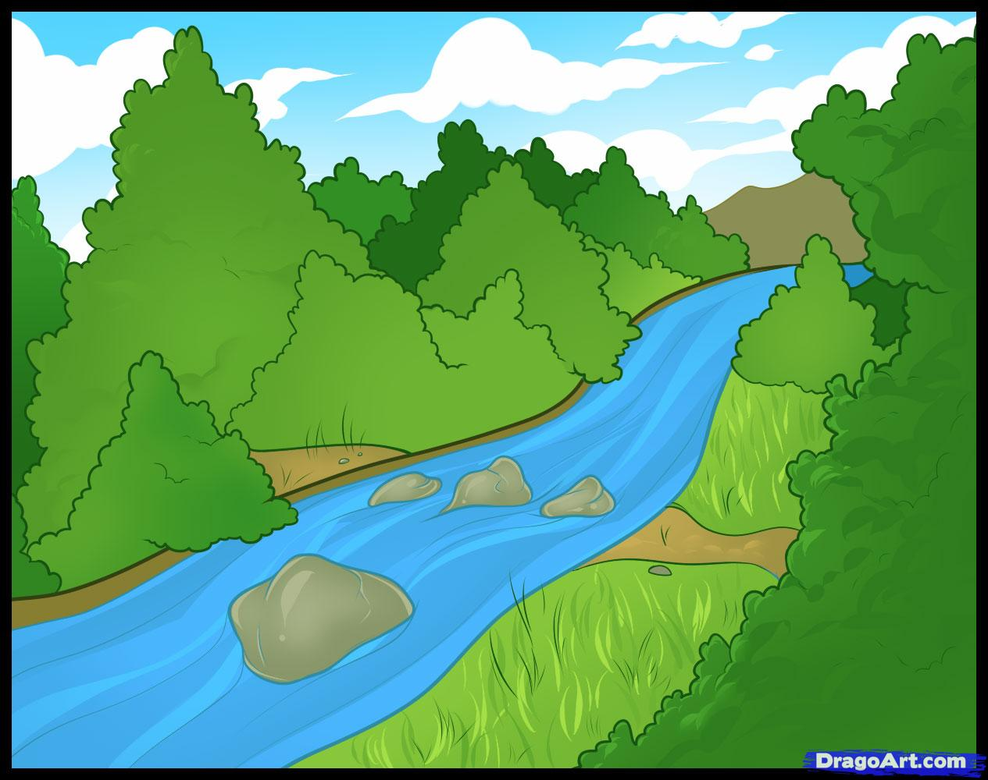
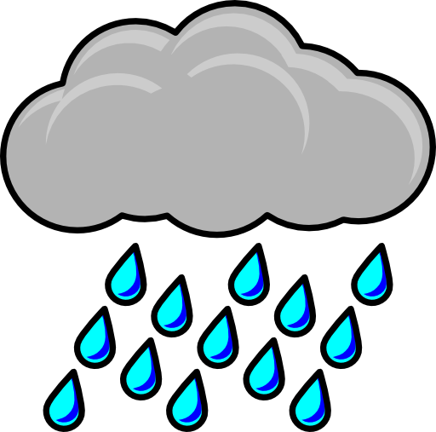

…………………….. …………………….. ……………………..
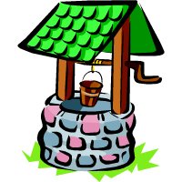

……………………..

السؤال الثاني : أصف حالة الماء باستخدام الكلمة المناسبة. ( غـــازيـــة ســــائـــلـــة صـــلـــبـــة )
(6) علامات
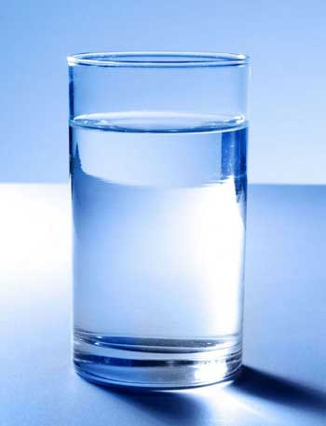
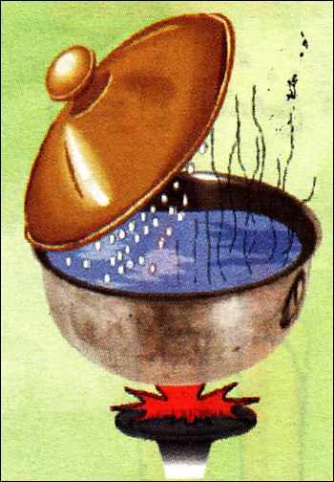
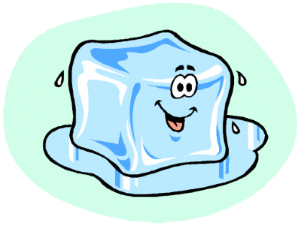

…………………….. …………………….. ……………………..

السؤال الثالث : أرسم دائرة حول المواد التي لا تذوب في الماء. (6) علامات
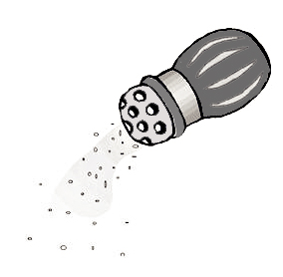
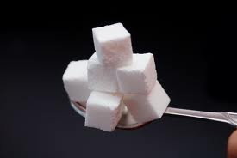
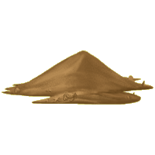
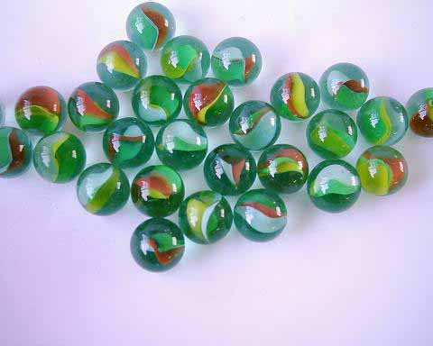

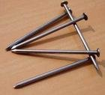

السؤال الرابع : أضع إشارة صح أسفل السلوك الصحيح وإشارة خطأ أسفل السلوك الخطأ. (5) علامات
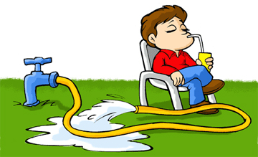
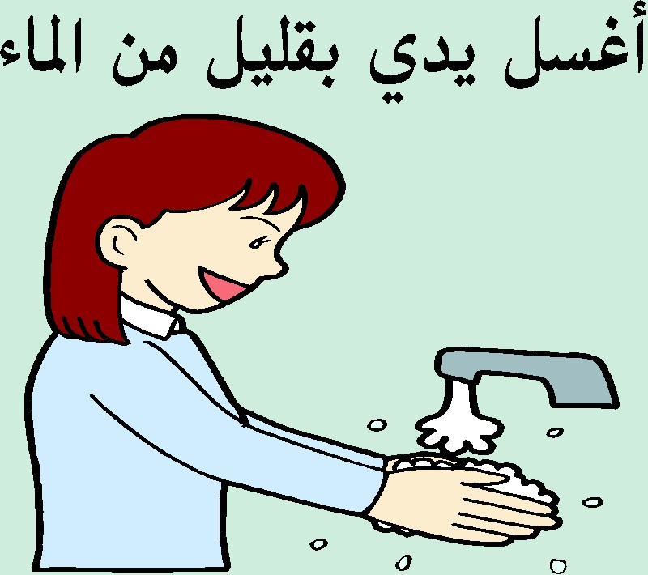



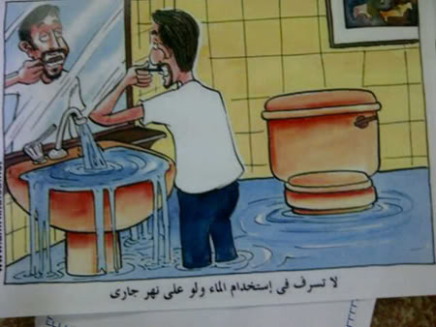



أرجو لكم النجاح
المعلمة:-
وصال أبوالرب الرب

المدرسة: امتحان اللغة العربية
للصف الأول الأساسي الاسم:...............................

السؤال الأول : أضع دائرة حول الحرف المنون بتنوين الفتح. (4) علامات
را ز مـــا و دا ن ش ســـا لا ة

السؤال الثاني : أحلل الكلمات إلى مقاطع. (6) علامات
مــــرفــوعــــا جـــالــســا عــيــنــا
........
........
........
........
........
........
........
........
........
........

السؤال الثالث : أركب من المقاطع كلمات. (6) علامات
لا
مــــ
.....................................

جــــ
ر
ش
.....................................

ب
ل
.....................................

السؤال الرابع : أملأ الفراغ بالشكل المناسب . (6) علامات
- ......رس . ( ج , جـــ )
- مـــاجـــد ا . ( , )
- عـــ .... مـــان . ( ث , ثـــ )

السؤال الخامس : اكتب ما ترى في الصورة. (3) علامات
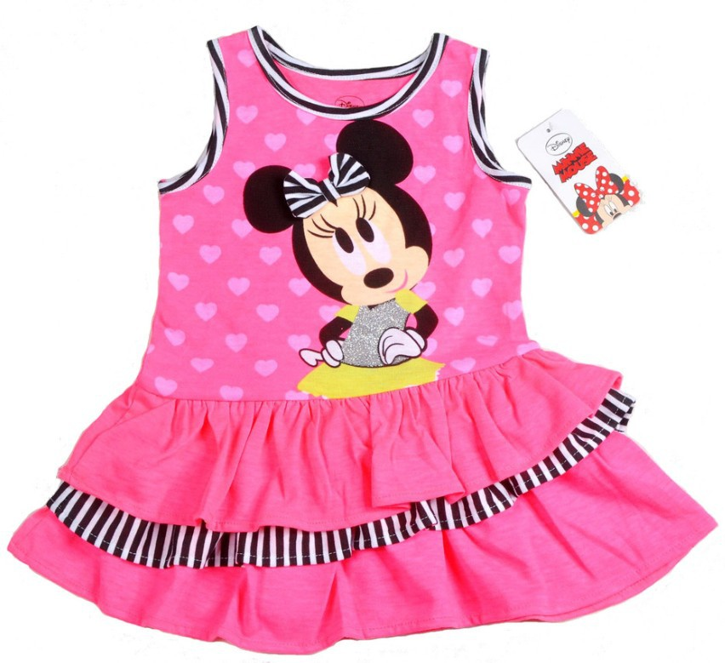
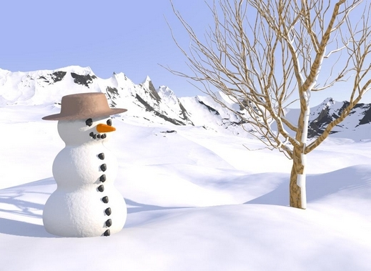
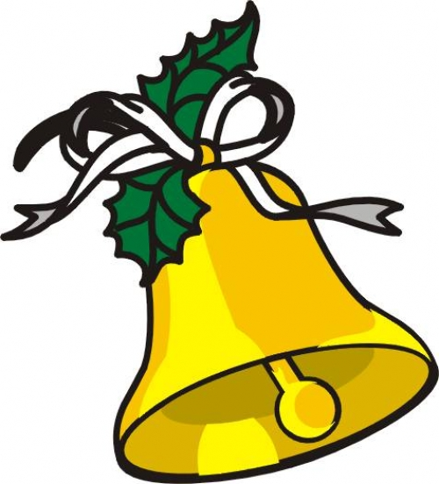

----------------------------------- ---------------------------- ----------------------

امتحان في مادة التربية الوطنية
المدرسة: للصف الأول الأساسي الاسم:............................

(6) علامات
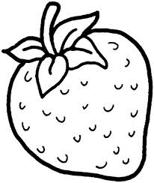 أكمل ما يلي:
أحــــــب
الأردن
جـــــرش

- اسْمُ وَطَني الّذي أَعيشُ فيهِ ...............................................

- مِنْ مَعالِمِ الْمَمْلَكَةِ الأُرْدُنِيَّةِ الْهاشِمِيَّةِ ...............................................

- أَنا............................................... وَطَني الأُرْدُنِّ .

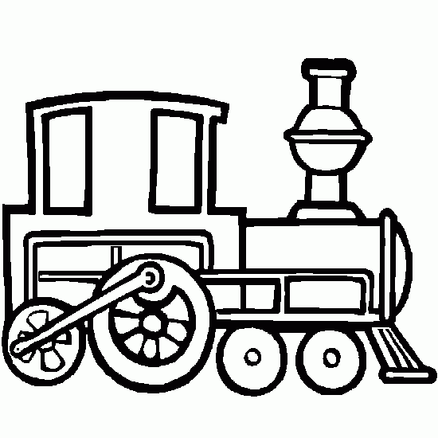 ضع إشارة صح ( √) أسفل الصورة الدالة على المملكة الأردنية الهاشمية فيما يأتي: (3) علامات

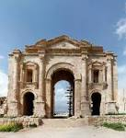 | 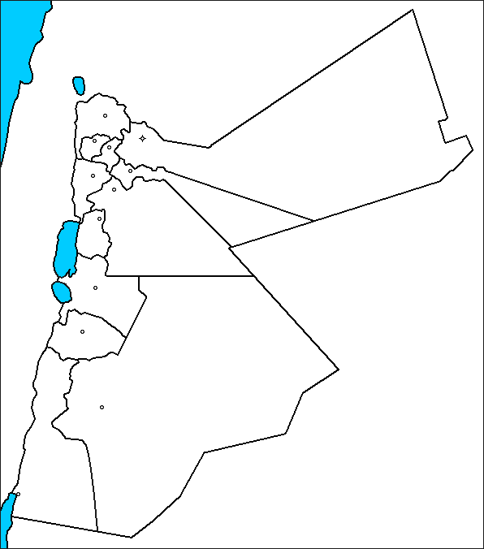 | 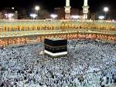 | 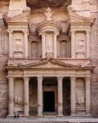

ضع إشارة صح ( √) أمام العبارة الصحيحة وإشارة خطأ ( ×) أمام العبارة الخاطئة فيما يأتي: (10) علامات

1. ( ) الْعَلَمُ يُمَثِّلُ رَمْزاً لِلْوَطَنِ .
2. ( ) لَوْنُ الْمُثَلَّثِ في عَلَمِ الأُرْدُنِّ أَخْضَرُ.
3. ( ) في عَلَمِ الأُرْدُنِّ نَجْمَةﹸﹸ لَها سَبْعَةُ رُؤوسٍ.
4. ( ) يُرْفَعُ الْعَلَمُ الأُرْدُنِّيُّ فَوْقَ الْمَدارِسِ.
5. ( ) يَقِفُ الطَّلَبَةُ بِاحْتِرامٍ عِنْدَ رَفْعِ الْعَلَمِ.

ضع دائرة حول صورة العلم الأردني فيما يأتي : علامتان

 | 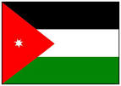 | 

أُلوِّنُ علم الأردن. (4) علامات

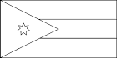

أرجو لكم النجاح
المعلمة:-
وصال أبوالرب الرب

المدرسة: امتحان التربية الإسلامية
للصف الأول الأساسي الاسم:...............................

السؤال الأول : أكتب عدد مرات تكرار العبارات الآتية في الأذان. (12) علامة
الله أكبر.
أشهد أن لا إله إلا الله.
أشهد أن محمدا رسول الله.
حي على الصلاة.
حي على الفلاح.
لا إله الا الله.

السؤال الثاني : ضع إشارة صح ( √) أمام العبارة الصحيحة وإشارة خطأ ( ×) أمام العبارة الخاطئة فيما يأتي: (6)علامات

1 . ( .... ) الله سبحانه وتعالى هو ربنا الذي خلقنا.
2. ( .... ) الصلاة من العبادات التي تقربنا إلى الله تعالى.
3. ( .... ) مساعدة الآخرين من الأعمال الصالحة.
4. ( .... ) الإقامة للصلاة تكون قبل الأذان .
5. ( .... ) يكون الدعاء قبل الأذان.
6. ( .... ) نقول ( حي على الصلاة ) مرتان في الإقامة.

السؤال الثالث : أ) اسم النبي الذي ندعو له عقب سماع الأذان هو: (4) علاامات

1) مـــوســـى 2) مـحـمـد 3) عـيـسـى

ب) نقول " قد قامت الصلاة , قد قامت الصلاة " :
1) الأذان 2) الإقــامــة 3) الــســجــود

السؤال الرابع : أملأ الفراغ بالكلمة المناسبة. (3) علامات

الله
خــســر
نــعــبــده

- لا إله الا ......................................

- " إن الإنسن لفي .......................... ".

- الله تعالى هو وحده الذي يستحق أن ........................

أرجو لكم النجاح
المعلمة:-

وصال أبوالرب

المدرسة: امتحان رياضيات
المعلمة:وصال أبوالرب للصف الأول الأساسي

الاسم:...............................

السؤال الأول:أكمل الجدول الآتي بالترتيب. (10) علامات

50 | 51 |  |  |  |  |  |  |  | 59
 |  | 62 |  |  | 65 | 66
70 |  |  |  | 74 |  |  |  | 78 | 79

السؤال الثاني:اكتب العدد المناسب في المربع. (3) علامات
56
= آحــاد و عــشــرات
7
8
= آحــاد و عــشــرات

السؤال الثالث:أرسم حول العدد الأصغر. (3) علامات

46 | 50
62 | 60
21 | 24

السؤال الرابع: (4)علامات
العدد التالي للعدد 34 هو : .............. العدد السابق للعدد 64 هو : ..............
العدد التالي للعدد 79 هو : .............. العدد السابق للعدد 15 هو : ..............

السؤال الخامس:كــان مــع أحــمــد (5) قــروش وأعــطــاه والــده ( 7 ) عــشــرات. فـكـم أصـبـح مـع أحـمـد؟ .........

السؤال السادس:اكتب بالأرقام. (4) علامات
خــــمــــســـون ثـــمـــانــيـــة و ســبــعــون

